团
务
工
作
手
册

共青团上海外国语大学贤达经济人文学院委员会
二〇一七年十月

引言

本手册涵盖了我校学生工作日常事务的具体内容和要求，与每位学生干部日常工作息息相关。我们真切地希望，每位学生干部都能够学习好、运用好这本“全能手册”，并给校团委办公室提出宝贵的修改意见，以便我们能不断丰富它、完善它。
二零一七版的团务工作手册根据学校最新要求，对财务报销制度与流程做出了较大的修订，并彻底删除了公假制度。希望全体学生干部能够仔细阅读并学习。

共青团上海外国语大学贤达经济人文学院委员会办公室
二〇一七年十月

目录
上外贤达学院会议制度及议事规则
上外贤达学院团学活动简报制度
上外贤达学院团学活动报销制度
上外贤达学院团学活动借教室制度
上外贤达学院团学活动材料归档制度
上外贤达学院团学活动物品管理办法
上外贤达学院团学活动摆摊管理办法
上外贤达学院团学活动崇明校区活动海报张贴条例
上外贤达学院团学活动崇明校区学生会活动室使用条例
上外贤达学院团学活动其他注意事项
上外贤达学院团学活动活动流程表
上外贤达学院团学活动会议流程表
上外贤达学院团学活动借教室流程表
上外贤达学院团学活动活动宣传流程表
上外贤达学院团学活动报销流程及要求
上外贤达学院团学活动简报流程表
上外贤达学院团学活动归档流程表
上外贤达学院团学活动学生活动摆摊流程表

附表一：上外贤达学院团委活动摆摊申请表
附表二：上外贤达学院团学活动费用预算申请表
附表三：上外贤达学院团学活动财务报销表
附表四：上外贤达学院团学活动教室借用申请表
附表五：上外贤达学院文印申请表
附表六：上外贤达学院出租车票报销审批单

会议制度及议事规则
为提高校团委的工作效率，确保我校团学工作规范、有序、有效开展，现制定如下会议制度及议事规则，请各组织遵照执行。
一、学生组织工作会议
学校实际存在的学生组织根据工作实际情况，召开工作会议。会议由各学生组织的正职负责人召集并主持，会前正职负责人要结合会议内容征求分管书记和指导老师的意见。

二、团学干部联席会议
会议时间：每月一次，一学期四次
会议地点：教学楼六楼会议厅
与会人员：校团委老师、校团委、学生会、社团联、艺术教育中心各部门部长及易班、心协、红十字会总负责人和各学院分团委书记
议事规则：会议内容为布置团学工作任务、协调各部门工作以及指导学生组织自身建设。

三、校团委工作例会
会议时间：每月第三周 周一 下午16：00
会议地点：校团委办公室
与会人员：校团委各部副部长
议事规则：校团委办公室副部长总结回顾过去两周工作情况，并对随后两周工作进行统筹安排。会议过程中与会人员可进行补充。

团学活动简报制度
简报主要反映了各学生组织各部门的工作成绩和亮点，通过简报学校能及时掌握和了解学生活动工作动态进展，同时也可以促进各团学组织的工作交流。为了规范我校简报的流程，加强团学活动简报的管理，特制定本制度。
《团学活动工作简报》原则上每月出刊一期，主要内容是展示我校各学生组织每月活动的情况及亮点。各部门简报要求以Word电子文档形式上交，其中必备一篇言之有序、客观真实的活动概况总结或新闻报道，以及活动图片，也可添加相关活动的心得体会、表格等。如有特殊情况，必须提前联系校团委办公室简报负责人，说明情况。
办公室负责每期简报的存档，记录学生组织活动、工作，用于学期末、年末的各组织的考核依据。

团学活动简报应准时上交：
（一）每月23日团办会通知各校组织（校团委各部门、学生会、社团联、易班、艺教、心协、红会和学院分团委）上交简报，依据活动性质决定简报文体。例如，例会、培训等正式、较严肃的活动采用工作报告的形式；运动会、联欢晚会等轻快的活动采用新闻稿形式。
（二）每月25日七大校级组织及各院分团委分学生会简报上交截止。
（简报收发邮箱：xdtwbgs@163.com）
（三）每月28日团办将各校组织简报整理汇总完成。
（四）每月30日前将简报上交至团办副部长及团委老师处。
（五）月初将成品简报发送至各校组织。

团学活动简报应遵循以下具体要求：
（一）各组织上交word.doc版，图文分开，图片名改为活动组织部门+活动名称+活动日期。
（二）正文部分一律采用宋体四号字体。活动标题采用宋体三号加粗字体。副标题采用宋体四号字体。
（三）简报内容要精练，用词要得当，突出重点，语言风格要符合所写栏目。
（四）活动组织人需将word.doc、pdf、活动图片压缩包这三部分及时上交至各组织文秘部或办公室，由各组织文秘部或办公室审校把关后再上交给团委办公室简报负责人。

团学活动报销制度
为规范团学活动经费的使用及报销流程，特制订本制度。其内容如下：
所有团学组织的财务支出都必须先填写《上海外国语大学贤达经济人文学院团委费用预支申请表》，此表经分管老师审批通过后，方可按照预支申请表上项目进行采购。未经审批私自进行采购者一概不予以报销。
采购完毕后，需填写《上外贤达经济人文学院团委活动财务报销表》，经学工处分管老师签字认可后，携带报销票据并持表向相关财务人员进行报销。（团委财务报销由团委财务总负责人管理；学生会财务报销由学生会办公室相关负责人负责；社团联财务报销由社团联财务部负责；艺术教育中心财务报销由资源部负责）各团学组织报销负责人收到报销票据后可于每周的周五交至校团委办公室财务总负责人处，进行报销。
团学活动报销应特别注意以下具体要求：
1.交通费需要实报，不能作为抵扣发票，出租车发票需要填写行程单，每个活 动前先上报预算，由学校通过后再采买相关活动物资。
2.活动发票分为办公用品、生活用品、礼品等类别，礼品类需单独黏贴，其余类别可全部黏贴在一块，餐饮类发票一般不予以报销。活动物资的清单不允许个人手写、淘宝截图等非商家机打发票出示的形式。
3.因营改增规定，定额发票只在上海市交通行业出具，机打发票需填写学校税号，具体为上海外国语大学贤达经济人文学院；税号52310000763958700T；地址上海市虹口区东体育会路390号；电话号码021-51278022；开户银行上海银行天宝支行；银行账户31671900001140655
具体流程详情请见本手册借报销要求和报销流程表。

团学活动借教室管理办法
为了保障学校教学工作的正常开展，方便各团学组织开展活动，合理利用学校教学资源，特制定本办法。
本办法旨在保障学校正常秩序，教室只向各团学组织内部借用；合理、充分利用学校办学资源。可借用教室指学校的公用教室（教学楼和语信楼的早晚自修固定教室除外）

团学活动借教室应注意以下具体要求：
（一）借用教室需提前三个工作日向各自组织的借教室负责人联系（周末两天不算在三个工作日以内）再由借教室负责人统一办理。不管任何活动，当天不受理借教室要求。
（二）借方需在规定时间内使用教室（不得超过借用时间）。
（三）借用教室实际用途必须与申请用途一致。
（四）借方使用教室后需保证教室整洁，设施完好，不得影响周边教室教学秩序；若发现教室脏乱，下次借用教室时不予考虑；若发现教室物品损坏，由借方承担责任进行赔偿。
（四）未经团委老师审核批准，不得擅自使用教室，否则后果自负。

具体流程详情请见本手册借教室流程表。

团学活动材料归档制度
为了能够将学校团学组织一些有价值的信息完好无损的保存下来，及时、准确、完整记录资料可以有效的防止，特制定《上海外国语大学贤达经济人文学院团学活动材料归档制度》，各学生组织要认真做好此项工作，归档工作将作为团学干部考核的主要依据。

团学活动材料归档的类别：
（一) 公文材料类：规章制度、简报、年鉴、会议记录等；
（二）工作活动类：工作计划、工作总结以及重要活动的文字策划方案；
（三）图片音像类：重要活动产生的照片、录音和录像以及PPT等。

团学活动材料归档注意事项：
（一) 各部门办公室或者文秘部设立相关负责人负责每次材料的收集和登记工作，相关负责人需要定期对这些档案进行系统的整理和保存。
（二) 每月二十二号各组织办公室或文秘部将各自整改全部材料交给团委办公室统一归档。

团学活动物品管理办法
为加强物品购置，使用和管理工作，提高物品使用效益，做到物尽其用，减少浪费，制定本管理办法。
各学生组织使用学校团委活动经费或赞助费购买的物品都属于学校财产。因场地有限，有些物品在各自学生组织处单独保管，但必须登记在校团委办公室的物品登记册上，校团委每月要进行一次物品清点工作。物品外借时，须借方在登记薄上注明所借物品的名称，数量，日期，用途并签字，经手人也得签字，方可外借，借用日期不可超过两天。物品归还时，须保证没有任何损坏且在登记薄上注明归还日期并签字若发现损失，按损失程度赔偿。

团学活动物品管理注意事项：
（一）每一次活动的所有用校费的购买事项将被统一记录在案，以保证不再出现重复购买。
（二）报销负责人每次都将会进行审核各部门是否存在资源浪费的现象，列如：上次的报销中出现了10支记号笔，第一次的活动中并未使用完，但是在第二次的活动报销中再次出现是不允许的。
（三）请各部门设立专项的物品保管员，将所有的物品进行统一登记造册，并将可继续使用的物品妥善保管于各组织办公室，确保每一次的使用情况有依据可以查询，所以活动物品的收进于借出都需要记录在册。
（四）每一项的记录都必须写明使用原因,同时记录上注明借出的日期、借出人签字以及活动名称。

团学活动学生活动摆摊管理办法
为规范崇明校区公共区域的摆摊设点活动，维护校园正常教学和生活秩序，保证校园文化活动健康、有序地进行，特制订本办法。
一、各级学生组织，包括学院、班级要在学校公共区域摆摊设点宣传活动等，必须填写《上海外国语大学贤达经济人文学院校园活动摆摊申请表》，其中需注明摆摊时间以及所用器材等，此表需经由团委老师审批同意（体育馆三楼），签名或盖章后方可进行摆摊。负责人凭借摆摊申请表至团委办公室借用器材，每次活动前交由团委办公室归档备案。
二、摆摊的各级学生组织须维护宣传点的环境卫生，不制造噪音，服从校内保工，物业等相关部门的管理。

团学活动崇明校区活动海报张贴条例
为规范团学活动海报的张贴，提高我校团学活动的宣传质量，特制定本条例。
由于崇明校区海报宣传栏大小有限，为了保证宣传栏海报张贴得整齐与美观，张贴时间与张贴位置由校团委宣传部敲章人员与活动组织方共同协调。
海报宣传栏负责校园各类信息的及时传递，只可用于张贴海报及各类通知，不可作他用。海报张贴前需经过校团委宣传部审核盖章。审核盖章时间定于每周一至周四下午16：30—17：15进行海报审核盖章工作，地点为大学生活动中心团委办公室，如有特殊原因在我部工作时间外需要进行盖章，请联系当日值班人员。如若发现有乱张贴的情况，团委宣传部有权立即取下代为保管，并作相应登记。海报的撤除由各活动组织方与团委宣传部协商负责，由团委宣传部进行监查。

团学活动海报相关要求：
（一）张贴海报为宣传海报为80x60，如有特殊情况需要制作正常尺寸海报，请事先与宣传部进行联系，方便协助；无特殊情况，海报的尺寸为80*60cm;如有特殊情况，需要制作特殊尺寸的海报，请事先联系校团委宣传部。
（二）若有涉及商业类的海报须相关部门负责老师批准后方可张贴。
（三）海报背面需注明组织方联络人姓名及联络方式，易于监督管理。单张海报张贴时间不得超过一周，如需继续张贴，请至校团委宣传部再次登记；
（四）宣传海报必须规范用字，不得使用繁体字。
（五）所有审批通过的海报均需要把海报电子版发至邮箱yaminenek@gmail.com

团学活动其他注意事项
上海外国语大学贤达经济人文学院学生会生活部（制）

（一）校学工处与团学联办公室位于大学生活动中心（即体育中心）三楼301-305
(二)团学联公共邮箱：xdtuanxuelian@126.com
密码：family
(三)在海报、策划案等的书写制作中，须注意“上外贤达学院”的撰写规范，不得出现“上外贤达”或“贤达学院”的字样。
（四）未免影响学生的正常选修、辅修和晚自习，周一和周三晚18：30-21：00不允许进行任何学生活动。
(五)团学联干事需工作满一年后方可享受加分政策，具体的加分规则参见学生手册。
(六)如需打印的材料超过50份，可填写《文印申请表》向老师申请打印。

团学组织活动流程表
活动策划书要求如下：
活动名称 宋体 小初 居中 加粗
策划书三字 分三行 宋体 小初 居中 加粗
校徽 尺寸 60X60
主办单位承办组织 黑体 小二 加粗
策划书要有目录和前言
除了第一页都要有页码
一级标题 宋体 二号
二级标题 宋体 三号
正文 宋体 小四号

策划书内容如下：
一、活动背景
二、活动目的
三、活动主题
四、活动对象
五、活动宣传
1、宣传方式
2、宣传时间
3、宣传地点
六、活动时间及地点安排
1、活动时间安排
2、活动地点安排
七、具体活动安排
八、活动突发事件处理
1、活动应急方案
2、突发事件处理方案
九、活动资源需要
十、活动经费预算（附活动经费预算表格）
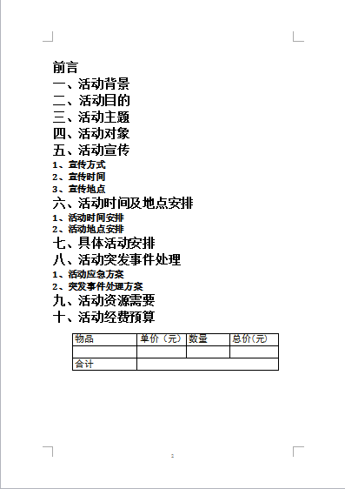
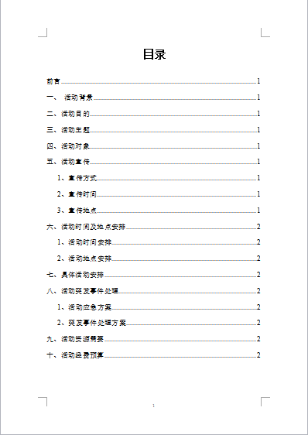
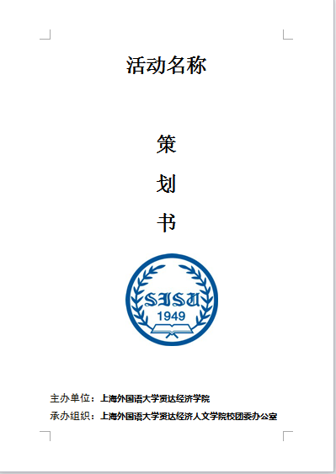
活动策划书

分管老师审批

审批通过

活动准备工作：
团学活动及会议流程表 详见本手册第16页
借教室流程 详见本手册第17页
活动宣传 详见本手册第18页
活动准备工作

活动执行过程注意事项：
- 做好相关的工作准备和人员安排
- 保证活动有序安全的执行
- 应急措施和备用方案的执行
- 做好活动现场的摄影记录

活动执行过程

活动总结归档工作：
报销流程 详见本手册第 19 页
简报流程 详见本手册第24页
归档流程 详见本手册第25页
总结归档

团学活动及会议流程表
明确会议主题、时间地点、出席人员
会议文字记录
会议照片记录
会场整理
回收会议材料
整理会议资料
会议经费的报销
会议新闻稿
文字、图片、视频等
信息归档并保存
会议材料
会议用品
出席人员
场地安排
会场布置
人员安排
设备检查

演讲稿
签到表
会议议程
座次表和席卡
宣传布置材料
其他会议资料
赠票、邀请函

会后工作

会议期间工作

会前检查
会场布置
发布会议信息并做好反馈
安排会议工作人员（包括接待人员）
提前准备会议材料与会议用品
团学活动借教室流程表
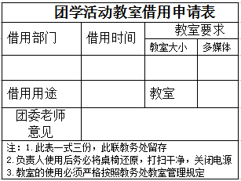
活动结束后还原教室
在规定时间内使用规定教室
各组织总负责人返回学工处填写教室登记表
各组织总负责人在教务处教室登记本上登记
各组织总负责人前往教务处确定教室
各组织总负责人前往学工处填写借教室申请表
由所在组织总负责人进行借教室
具体要求详见本手册
上外贤达学院团学组织借教室制度
向所在组织办公室或文秘部提交相关信息
借用部门、借用用途、借用时间、教室大小、教室数量和教室多媒体要求
团学活动宣传流程表
向分管老师申请
向分管老师申请

摆摊宣传
公众平台宣传
海报宣传
海报宣传具体要求详见本手册
上外贤达学院团学组织崇明校区活动海报张贴条例
期限截至 撤除海报
在规定区域规定时间内张贴海报
审批通过
团委宣传部
审核盖章
制作海报
审批通过
进行微信平台宣传
将文字、图片等资料打包发给所在组织微信平台负责人进行审核
在规定地点时间内进行相应的宣传
向所在组织
相关负责人申请
团学活动工作简报报销流程表
团学联组织各部门将所需报销的活动在活动开始前告知团委报销负责人

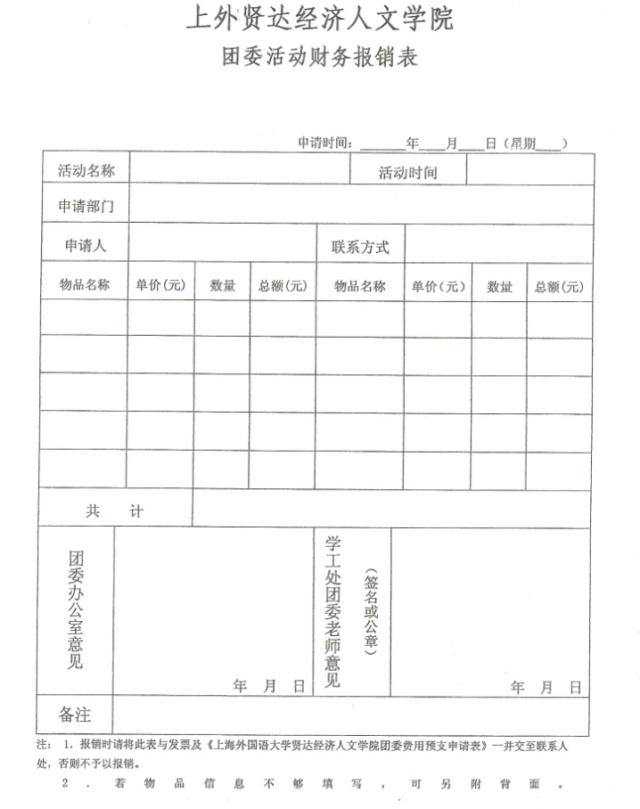
此表适用于所有学生组织
收到报销费用
审核通过
携带报销票据并持两表向相关财务人员进行报销（规定在活动结束后两天内完成此步骤）
审批通过
填写财务报销表
将财务报销表交由学工处老师审批
采购并保存报销票据
审批通过
将预支申请表交由分管老师审批
填写预算申请表
各组织筹备活动
财务报销要求

1.财务报销表的填写应与发票数额必须一一对应，填写不规范则不予报销
老师签名
只要写数字不用写单位
①①

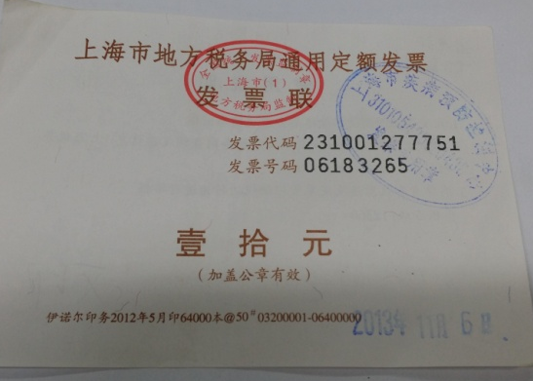
发票上的印章“疾病预防中心”与所进行的活动不符，不予报销

②

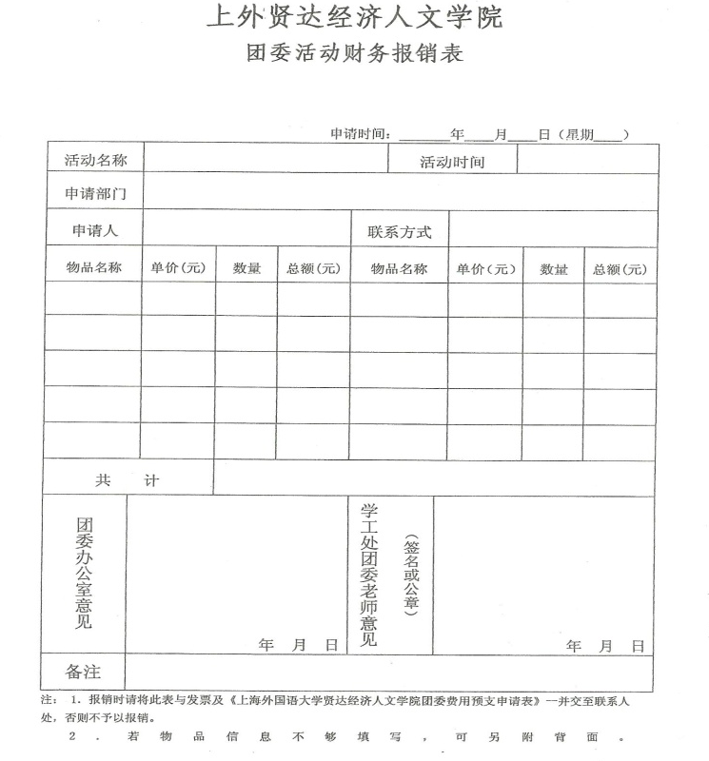
2.财务申请表和财务报销表都必须有学工处团委老师的签字或公章，否则不予报销。*活动前需先将预算申请表交由团委老师报批上级领导。
老师签名
签名
老师
签名
签名
3.发票必须为全国统一，正规规格的机打发票（包括申崇线车票及出租车票），但交通卡充值发票不予报销
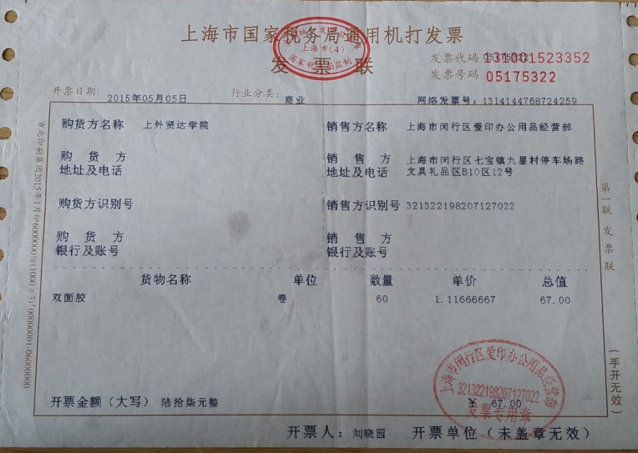
①①
机打发票

②
申崇线车票
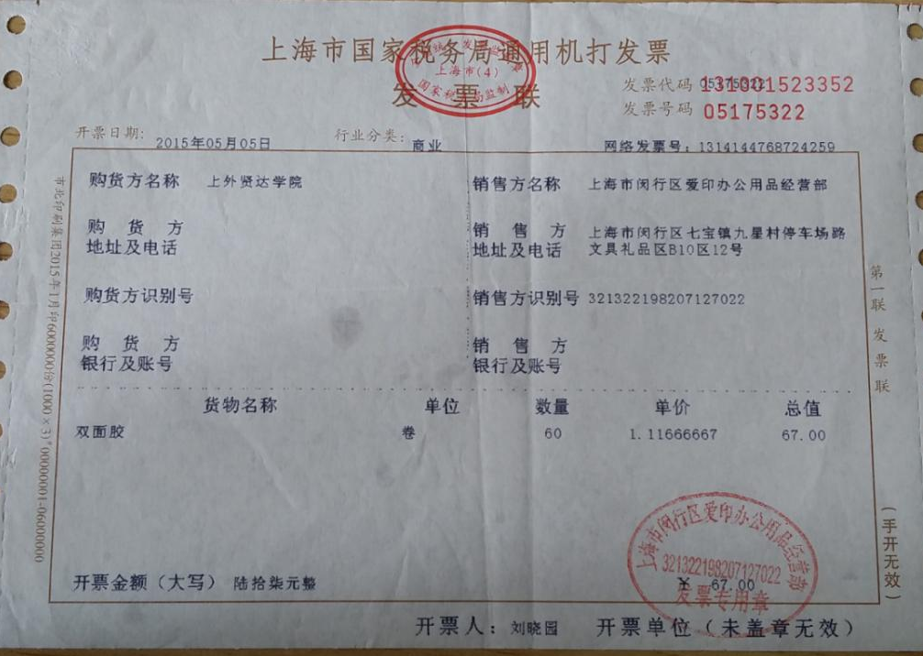
发票上的购货方名称不得写错，要写“上外贤达学院”或者“上海外国语大学贤达经济人文学院”，任何一个字写错则不能报销，特别注意“经济”二字勿写成“经纪”！！！

注意购货方名称切勿写错

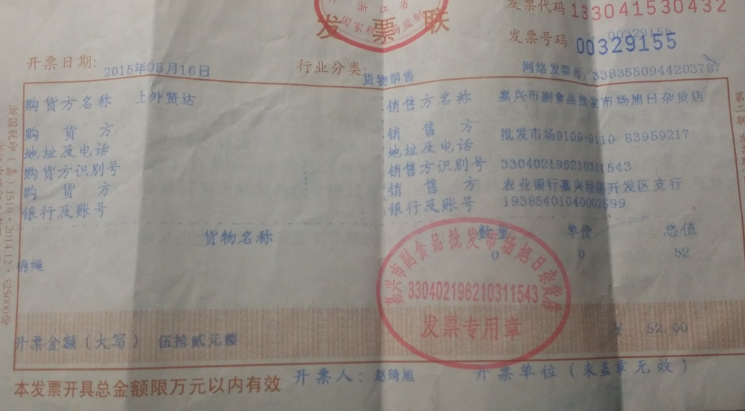
4.注意发票上的单位、数量、单价、总额不要出现错误
发票上的日期必须是本年，当年活动的发票不能跨年报销！！！

此发票上“数量”“单价”错写成“0”，不予以报销

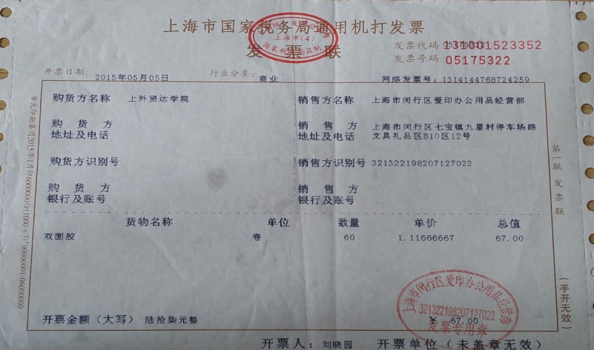

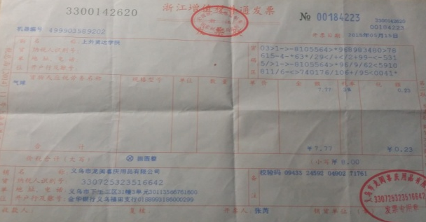
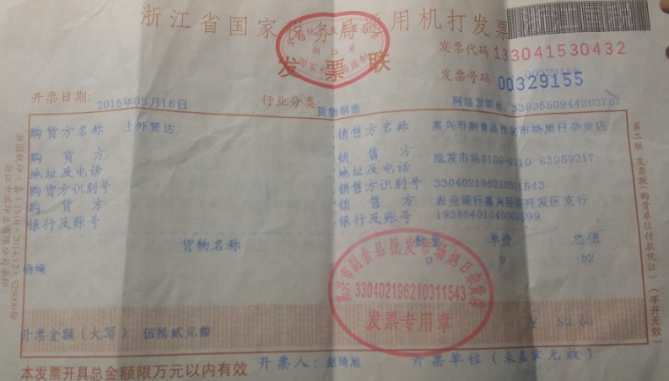
5.活动发票分为办公用品、生活用品、礼品等类别，礼品类需要单独粘贴，其余类别可全部粘贴在一块，餐饮类发票一般不予报销。发票上的物品名称若为“日用品”、“生活用品”、 “学习用品”“办公用品”等很泛的名称，则需要将详细清单一起写入发票上，清单不能为淘宝截图或手写，必须是商家机打发票出示的形式。
物品名称为具体事物“彩绳”√
物品名称为具体事物“气球”√
物品名称为具体事物“双面胶”√
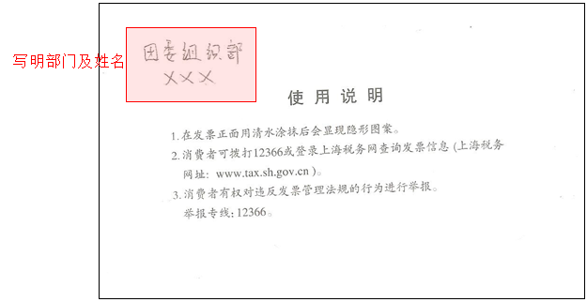

6.若发票金额多于实际金额， 则需标明实报金额

7.车票报销，交通卡充值不能作为报销凭证。交通费需要实报，不能作为抵扣发票，出租车发票需要填写行程单，每个活动前先上报预算，由学校通过后再采买相关活动物资。

- 因营改增规定，定额发票只在上海市交通行业出具，机打发票需填写学校税号，具体为上海外国语大学贤达经济人文学院；税号310109763958700；地址为上海市虹口区东体育会路390号；电话号码021-51278022；开户银行上海银行天宝支行；银行账户31671900001140655

注：【出租车票报销审批单】见【附表6】
团学活动简报流程表
每月23日团办会通知各校组织上交简报
三个部分word.doc、pdf、活动图片jpg.原件单独上交。Word和PDF里所有包含的图片全部整理好打包发送。图文分开，图片名改为活动组织部门+活动名称+活动日期。正文部分一律采用宋体四号字体。活动标题采用宋体三号加粗字体。副标题采用宋体四号字体。简报内容要精练，用词要得当，突出重点，语言风格要符合所写栏目。依据活动性质决定简报文体。例如，例会、培训等正式、较严肃的活动采用工作报告的形式；运动会、联欢晚会等轻快的活动采用新闻稿形式。

交给所在组织办公室或文秘处

办公室或文秘处以所在组织名打包每月25日前发送至xdtwbgs@163.com
文秘处对上交简报进行整理，每个活动的简报材料包以活动组织部门+活动名称+活动日期命名。整理后以所在组织名+年月打包。注意检查每个简报材料是否包括word.doc、pdf、活动图这三个部分。活动组织人需将word.doc、pdf、活动图片压缩包这三部分及时上交至各组织文秘部或办公室，由各组织文秘部或办公室审校把关后再上交给团委办公室简报负责人。

每月28日团办将各校组织简报整理汇总完成

每月30日前将简报上交团办副部长或团委老师处

具体要求详见本手册
上外贤达学院团学组织材料简报制度

月初将成品简报发送至各校组织

团学活动材料归档流程表
活动结束后整理活动资料
活动结束当天上交新闻稿（图文并茂）和精选照片2-3张的打包文件。图片名改为活动组织部门+活动名称+活动日期。文件夹以活动组织部门+活动名称+活动日期。打包命名。
将策划书、新闻稿、精选照片和宣传海报等资料打包上交。文件夹以活动组织部门+活动名称+活动日期打包命名。

策划书、新闻稿、精选照片和宣传海报
最晚活动结束第二天中午之前活动资料上交至分管老师审核修改。
具体要求详见本手册
上外贤达学院团学组织归档制度
审批修改后的
活动资料上交至
所在组织办公室或文秘处

所在组织办公室或文秘处在每月22日之间把所在组织当月活动资料
上交至团委办公室资料归档人员
团委办公室对活动资料归档整理
团学活动学生活动摆摊流程表
填写《上海外国语大学贤达经济人文学院摆摊申请表》

没办过登记手续的一律予以取缔，如果某部门或学院连续发现二次不办手续却设摊搞活动的情况，将暂停该部门或学院的活动申报资格。

此表经分管老师审批通过

提前一天到团委办公室备案
规定的时间一到及时撤场，有关的海报，横幅等宣传物品，活动结束后立即收回。摆摊的各级学生组织维护宣传点的环境卫生，不制造噪音，服从校内保工，物业等相关部门的管理。摆摊需使用的CD楼学生活动室桌椅，要遵从活动室的管理规定。

登记手续完成后，才能在指定区域
指定时间内设摊活动

具体要求详见本手册
上外贤达学院团学组织学生活动摆摊管理办法

团学活动相关事宜联系人

团委办公室负责人： 金韵斐 13817103939
李伟源 13122662336
团委宣传部负责人： 许思元 13918320203
团委办公室简报年鉴负责人：陈寅杰 18321073021
张鑫璐 15858957562
张茜儒 18930811789
团委办公室简报年鉴联系人：周彦珺 13916072347
季文沁 13817154331
胡靖旸 18321757786
团委办公室财务报销负责人：陈轶群 13661906251
朱李劼 13761551896
团委办公室财务报销联系人：何沁芸 13028733666
王淑毅 13032101705
团委办公室借教室负责人：吴凡 13122661081
李永铭 13262992425
团委办公室借教室联系人：陈诚 18321731772
赵寅菲 13916265010
团委办公室材料归档负责人：李伟源 13122662336
团委办公室材料归档联系人：孔霏黎阳 18321715116
团委办公室物品管理负责人：许明媛 18326605987
团委办公室物品管理联系人：高瑞博 18601707182

【附表一】
上海外国语大学贤达经济人文学院
上外贤达学院团学活动设摊申请表
年 月 日
组织名称 |  | 部门
活动负责人 |  | 联系电话
设摊类型 | 公益（ ） 商业（ ）
校外协作单位（商业性设摊填写） |  | 负责人：
 |  | 联系电话：
活动时间 | 月 日 点 分 ~ 点 分
活动地点 |  | 横幅、海报、  喷绘、其他
活动内容（如实填写设摊面积、是否需要拉电、是否使用音箱等）
学院分团委意见 | 签名（盖章）：  日期： |  | 校团委意见 |  | 签名（盖章）：  日期：
备注：1、此表格交体育馆三楼团委办公室
【附表二】
上海外国语大学贤达经济人文学院

团学活动预算申请表

申请日期：年月日
活动名称 |  |  |  |  | 申请部门
活动负责人 |  |  |  |  | 联系方式
项  目  细  则 | 物品名称 | 单 价 | 数 量 | 总 额 | 物品名称 | 单 价 | 数 量 | 总 额
 |  |  |  |  | 合 计：
学工处团委意见 |  |  | 签名/盖章：
 |  |  | 年 月 日
注： 1．预支费用需在活动举行前1-2周申报，经学工处团委老师批准后实际支出费用才能予以报销，否则自行承担后果。
2．若项目细则不够填写，可另附背面。
3．报销时请将此表格与《上外贤达经济人文学院团委活动财务报销表》及发票一并交至负责人处。

【附表三】
上海外国语大学贤达经济人文学院
团学活动财务报销表
申请时间：年月日（星期）
活动名称 |  |  |  |  |  | 活动时间
申请部门
申请人 |  |  |  |  | 联系方式
物品名称 |  | 单价(元) | 数量 | 总额(元) | 物品名称 |  |  | 单价（元） |  | 数量 | 总额(元)
共 计
团委办公室意见 | 年 月 日 |  |  |  | （签名或公章）  学工处团委老师意见 |  | 年 月 日
备注
注： 1．报销时请将此表与发票及《上海外国语大学贤达经济人文学院团委费用预支申请表》一并交至联系人处，否则不予以报销。2．若物品信息不够填写，可另附背面
【附表四】

 | 团学活动教室借用申请表 |  |  |  |  | 团学活动教室借用申请表 |  |  |  |  | 团学活动教室借用申请表
 | 借用部门 | 借用时间 | 教室要求 |  |  | 借用部门 | 借用时间 | 教室要求 |  |  | 借用部门 | 借用时间 | 教室要求
 |  |  | 教室大小 | 多媒体 |  |  |  | 教室大小 | 多媒体 |  |  |  | 教室大小 | 多媒体
 | 借用用途 |  | 教室 |  |  | 借用用途 |  | 教室 |  |  | 借用用途 |  | 教室
 | 团委老师  意见 |  |  |  |  | 团委老师  意见 |  |  |  |  | 团委老师意见
 | 注：1.此表一式三份，此联教务处留存 2.负责人使用后务必将桌椅还原，打扫干净，关闭电源  3.教室的使用必须严格按照教务处教室管理规定 |  |  |  |  | 注：1.此表一式三份，此联负责人留存 2.负责人使用后务必将桌椅还原，打扫干净，关闭电源  3.教室的使用必须严格按照教务处教室管理规定 |  |  |  |  | 注：1.此表一式三份，此联团委留存 2.负责人使用后务必将桌椅还原，打扫干净，关闭电源  3.教室的使用必须严格按照教务处教室管理规定

【附表五】

文 印 申 请 表
申请部门 |  |  | 资料名称
文印份数 |  | 每份页数 |  |  | 用纸张数 |  |  | 用纸型号
文印原因 |  |  | 申请人 |  |  |  |  | 日期
 |  |  | 部门审核 |  |  |  |  | 日期
 |  |  | 文印审核 |  |  |  |  | 日期

注：五十份以上交给分管老师

上海外国语大学贤达经济人文学院
出租车票报销审批单
用车人 |  | 用车部门
报销金额 | （大写） |  | ￥
用车日期 |  | 用车行程 | 至
用车日期 |  | 用车行程 | 至
用车日期 |  | 用车行程 | 至
用车日期 |  | 用车行程 | 至
备注
部门负责人： |  | 报销人： 日期：
【附表六】

